大数据平台机房迁移项目

组件迁移方案说明书

|  |  |  |  |  |
| --- | --- | --- | --- | --- |
| 文件状态： | 版本 | 作者 | 修订日期 | 描述 |
| [ √ ] 草稿/审批稿  [ ] 正式发布  [ ] 作废  [ ] 保留 | 1.0 | 冯进 | 2016-11-28 | 文档初版 |
|  |  |  |  |
|  |  |  |  |
|  |  |  |  |

目录

[1. 概述 4](#_Toc468461393)

[2. 业务组件清单 4](#_Toc468461394)

[3. 基础设施组件清单 4](#_Toc468461395)

[4. 业务组件迁移方案 5](#_Toc468461396)

[4.1 电视猫、crash日志、metis数据BI组件 5](#_Toc468461397)

[4.1.1 组件描述 5](#_Toc468461398)

[4.1.2 迁移步骤 6](#_Toc468461399)

[4.1.3 检查清单 6](#_Toc468461400)

[4.2 广告系统BI组件 7](#_Toc468461401)

[4.2.1 组件描述 7](#_Toc468461402)

[4.2.2 迁移步骤 8](#_Toc468461403)

[4.2.3 检查清单 8](#_Toc468461404)

[4.3 VR业务线BI组件 8](#_Toc468461405)

[4.3.1 组件描述 9](#_Toc468461406)

[4.3.2 迁移步骤 9](#_Toc468461407)

[4.3.3 检查清单 10](#_Toc468461408)

[4.4 微鲸/虎鲸业务线BI组件 10](#_Toc468461409)

[4.4.1 组件描述 10](#_Toc468461410)

[4.4.2 迁移步骤 11](#_Toc468461411)

[4.4.3 检查清单 11](#_Toc468461412)

[4.5第三方数据接口数据同步组件 12](#_Toc468461413)

[4.5.1 组件描述 12](#_Toc468461414)

[4.5.2 迁移步骤 12](#_Toc468461415)

[4.5.3 检查清单 13](#_Toc468461416)

[4.6竞品价格&情报数据接收服务 13](#_Toc468461417)

[4.6.1 组件描述 13](#_Toc468461418)

[4.6.2 迁移步骤 14](#_Toc468461419)

[4.6.3 检查清单 14](#_Toc468461420)

[4.7 Kylin数仓BI业务组件 14](#_Toc468461421)

[4.7.1 组件描述 14](#_Toc468461422)

[4.7.2 迁移步骤 16](#_Toc468461423)

[4.7.3 检查清单 16](#_Toc468461424)

[4.8 BI作业管理平台 17](#_Toc468461425)

[4.8.1 组件描述 17](#_Toc468461426)

[4.8.2 迁移步骤 17](#_Toc468461427)

[4.8.3 检查清单 17](#_Toc468461428)

[4.9 BI可视化平台 18](#_Toc468461429)

[4.9.1 组件描述 18](#_Toc468461430)

[4.9.2 迁移步骤 19](#_Toc468461431)

[4.9.3 检查清单 19](#_Toc468461432)

[4.10 日志收集系统 20](#_Toc468461433)

[4.10.1 组件描述 20](#_Toc468461434)

[4.10.2 迁移步骤 21](#_Toc468461435)

[4.10.3 检查清单 21](#_Toc468461436)

[4.11 zeppelin 22](#_Toc468461437)

[4.11.1 组件描述 22](#_Toc468461438)

[4.11.2 迁移步骤 22](#_Toc468461439)

[4.11.3 检查清单 23](#_Toc468461440)

[4.12 邮件告警服务 23](#_Toc468461441)

[4.12.1 组件描述 23](#_Toc468461442)

[4.12.2 迁移步骤 24](#_Toc468461443)

[4.12.3 检查清单 24](#_Toc468461444)

[4.13 推荐算法组件 24](#_Toc468461445)

[4.13.1 组件描述 25](#_Toc468461446)

[4.13.2 迁移步骤 27](#_Toc468461447)

[4.13.3 检查清单 27](#_Toc468461448)

[5. 附录 28](#_Toc468461449)

[5.1 BI数据组件逻辑结构 29](#_Toc468461450)

[5.2 BI业务MySQL数据库并行&切换方案 29](#_Toc468461451)

1. **概述**

本文档阐述在本次大数据平台机房迁移过程中，各个业务组件的详细迁移方案，为实际迁移工作提供操作指引和说明，也为新机房的统一部署规划提供依据。

业务组件在功能上对应一项或多项线上业务功能或平台内部功能，有实际的部署交付物，可作为部署单元操作。

1. **业务组件清单**

业务组件包括算法业务组、BI业务组所有需要迁移的业务组件，业务组件依赖的基础设施组件的迁移和部署说明，不在本文阐述之列，但会做依赖引用说明。

|  |  |  |  |
| --- | --- | --- | --- |
| **归属** | **名称** | **负责人** | **备注** |
| BI业务组 | 电视猫业务、crash日志、metis数据BI组件 | 夏俊 | 参见4.1 |
| 广告系统BI组件 | 夏俊 | 参见4.2 |
| VR业务线BI组件 | 夏俊 | 参见4.3 |
| 微鲸/虎鲸业务线BI组件 | 张羽 | 参见4.4 |
| 第三方数据接口数据同步组件 | 李拓 | 参见4.5 |
| 竞品价格数据接收服务 | 连凯、李拓 | 参见4.6 |
| 竞品情报数据接收服务 | 夏俊 | 参见4.6 |
| 会员嘉年华数据服务 | 王宝志 | 参见4.7 |
| 广告数据接口服务 | 王宝志 | 参见4.7 |
| 资讯实时播放数据服务 | 李拓 | 参见4.7 |
| 雷神数据接口服务 | 郭浩 | 参见4.7 |
| BI作业管理平台 | 张羽 | 参见4.8 |
| BI可视化平台 | 连凯 | 参见4.9 |
| 日志流收集组件 | 冯进 | 参见4.10 |
| zeppelin | 连凯 | 参见4.11 |
| 算法业务组 | 邮件告警服务 | 张楠 | 参见4.12 |
| 推荐算法组件 | 张楠 | 参见4.13 |

1. **基础设施组件清单**

下表对业务组件迁移方案中所涉及的基础设施组件做一个汇总。

|  |  |
| --- | --- |
| **名称** | **备注** |
| HDFS | 分布式文件系统，各个业务组件的分布式计算和存储均依赖于HDFS |
| YARN | 资源管理系统，目前数仓MapReduce任务由其调度 |
| Mesos | 资源管理系统，目前部分推荐作业由其调度 |
| Spark | 分布式计算引擎，目前以standalone方式同时承载BI作业和推荐作业 |
| HBase | 作为大数据平台的一个存储系统，如Kylin的Cube存储 |
| Kylin | 作为数仓的基础设施，用于近实时的数据分析 |
| zookeeper | 作为其他分布式系统的分布式协调系统，如HDFS、HBase等 |
| redis | 作为业务组件的数据缓存系统 |
| MySQL | 作为业务组件的数据计算结果存储、元数据存储等 |
| ES | ElasticSearch，用于数据计算结果存储，并对外提供查询服务 |
| Kafka | 作为消息队列承担各个组件间的数据传输 |
| Nginx | Web接口服务器，如日志接收接口 |
|  |  |
|  |  |

1. **业务组件迁移方案**

本章节对各个业务组件迁移方案做分别说明。

**4.1 电视猫、crash日志、metis数据BI组件**

### 4.1.1 组件描述

* 组件逻辑结构

参见附录【BI数据组件逻辑结构】

* 组件清单

|  |  |  |  |
| --- | --- | --- | --- |
| **层级** | **类别** | **清单** | **备注** |
| 数据源 | HDFS | /log/medusa/parquet/\*  /log/medusaAndMoretvMerger/\*  /log/medusa/test/parquet/\*  /log/medusa/temple/\* | parquet文件 |
| /log/medusa/temple/\*  /log/ipLocationData/\*  /log/medusa\_crash/rawlog/\*  /test/config.json | txt/csv/json等文件 |
| redis | IP:1-3; port: 6379; DB:0,1,2,3  IP:2-17; port:6379; DB:0 |  |
| MySQL | IP:2-15; DB: bi、eagletv、tvservice  IP:2-17; DB: ucenter  IP:2-18; DB: terminal\_upgrade  IP:2-19; DB: tvservice  IP:2-23; DB: mtv\_cms |  |
| 执行层 | BI程序包 | IP:2-17  用户：spark  目录：  /script/bi/medusa/\*  /script/bi/ba/\*  /script/medusa\_crash/\*  /script/crash/\*  IP:2-16  用户：spark  目录：  /script/bi/medusa/\*  /script/bi/weixin/\*  /script/bi/medusa/\* | Jar包与shell脚本 |
| 结果层 | ES | IP:1-9; DB: medusa |  |
| HDFS | /log/medusa/temple/\* | parquet文件 |
| MySQL | IP:2-15; DB:medusa、bi、eagletv、metis |  |

### 4.1.2 迁移步骤

* 前置条件

1. HDFS集群迁移：依赖于组件清单所列文件（parquet、txt/csv/json等），需迁移历史数据
2. Spark集群迁移：依赖于Spark 1.6的standalone集群
3. ES集群迁移：依赖于medusa库，需迁移历史数据
4. MySQL集群迁移：依赖于组件清单所列DB，需迁移历史数据
5. Redis集群迁移：依赖于组件清单所列DB，需迁移历史数据
6. 日志流收集组件迁移：产生T-1日parquet文件，且保证迁移期文件的完备性
7. 邮件告警服务：用于计算作业过程中的错误信息邮件通知

* 迁移步骤

1. 前置条件检查：核实各个前置条件是否满足要求
2. BI程序包的部署：部署组件清单中的Jar包与shell脚本，运行用户、程序包安装位置遵循运维规划
3. 进入业务并行期：北京机房部署crontab脚本调度作业运行，进入业务并行期；MySQL数据库并行方案参见附录【BI业务MySQL数据库并行&切换方案】
4. 服务正式切换：切断到杭州机房的日志流量，停止杭州机房的BI任务调度，对外服务切换到北京机房；MySQL数据库切换方案参见附录【BI业务MySQL数据库并行&切换方案】

### 4.1.3 检查清单

|  |  |  |
| --- | --- | --- |
| **阶段** | **检测点** | **检测步骤** |
| 前置条件检查 | 组件清单所列HDFS文件路径：目录结构完整性、权限、文件总大小一致性 | 参见基础组件HDFS迁移方案 |
| 组件清单所列ES数据库迁移情况：数据迁移完整性 | 参见基础组件ES迁移方案 |
| 组件清单所列MySQL数据库迁移情况：数据迁移完整性、用户账号和权限迁移完整性 | 参见基础组件MySQL迁移方案 |
| 清单所列redis数据库迁移情况：数据迁移完整性 | 参见基础组件redis迁移方案 |
| 程序包部署 | Jar包与shell脚本的部署 | 检查相关配置文件的正确性；  检查部署目录权限的一致性；  检查部署目录结构的完整性； |
| 业务并行期 | 北京机房服务运行情况检查 | 检查crontab调度情况  检查spark作业运行情况  观察邮件告警服务信息 |
| 计算作业结果数据一致性检查 | 参见附录【BI业务MySQL数据库并行&切换方案】 |
| 服务正式切换 | 日常业务检查 | 遵循现网业务检查标准 |

**4.2 广告系统BI组件**

### 4.2.1 组件描述

* 组件逻辑结构

参见附录【BI数据组件逻辑结构】

* 组件清单

|  |  |  |  |
| --- | --- | --- | --- |
| **层级** | **类别** | **清单** | **备注** |
| 数据源 | HDFS | /log/medusa/parquet/\*  /log/medusa/test/parquet/\*  /log/whaley/parquet/\*  /log/whaley/test/parquet/\* | Parquet文件 |
| /log/medusa/temple/\*  /log/ipLocationData/\*  /test/config.json | txt/csv/json等 |
| MySQL | Ip: 2-15; db: bi、eagletv、tvservice  Ip: 2-17; db: ucenter  Ip: 2-18; db: terminal\_upgrade  Ip:2-19; db: tvservice  Ip:2-23; db: mtv\_cms |  |
| 执行层 | BI程序包 | Ip: 2-17  用户：spark  目录：  /script/bi/ams | Jar包与shell脚本 |
| 结果层 | MySQL | 1-9:  advertising  Advertising\_test |  |

### 4.2.2 迁移步骤

* 前置条件

1. HDFS集群迁移：依赖于组件清单所列文件（parquet、txt/csv/json等），需迁移历史数据
2. Spark集群迁移：依赖于Spark 1.6的standalone集群
3. MySQL集群迁移：依赖于组件清单所列DB，需迁移历史数据
4. 日志流收集组件迁移：产生T-1日parquet文件，且保证迁移期文件的完备性
5. 邮件告警服务：用于计算作业过程中的错误信息邮件通知

* 迁移步骤

1. 前置条件检查：核实各个前置条件是否满足要求
2. BI程序包的部署：部署组件清单中的Jar包与shell脚本，运行用户、程序包安装位置遵循运维规划
3. 进入业务并行期：北京机房部署crontab脚本调度作业运行，进入业务并行期； MySQL数据库并行方案参见附录【BI业务MySQL数据库并行&切换方案】
4. 服务正式切换：切断到杭州机房的日志流量，停止杭州机房的BI任务调度，对外服务切换到北京机房；MySQL数据库切换方案参见附录【BI业务MySQL数据库并行&切换方案】

### 4.2.3 检查清单

|  |  |  |
| --- | --- | --- |
| **阶段** | **检测点** | **检测步骤** |
| 前置条件检查 | 组件清单所列HDFS文件路径：目录结构完整性、权限、文件总大小一致性 | 参见基础组件HDFS迁移方案 |
| 组件清单所列MySQL数据库迁移情况：数据迁移完整性、用户账号和权限迁移完整性 | 参见基础组件MySQL迁移方案 |
| 程序包部署 | Jar包与shell脚本的部署 | 检查相关配置文件的正确性；  检查部署目录权限的一致性；  检查部署目录结构的完整性； |
| 业务并行期 | 北京机房服务运行情况检查 | 检查crontab调度情况  检查spark作业运行情况  观察邮件告警服务信息 |
| 计算作业结果数据一致性检查 | 参见附录【BI业务MySQL数据库并行&切换方案】 |
| 服务正式切换 | 日常业务检查 | 遵循现网业务检查标准 |

**4.3 VR业务线BI组件**

### 4.3.1 组件描述

* 组件逻辑结构

参见附录【BI数据组件逻辑结构】

* 组件清单

|  |  |  |  |
| --- | --- | --- | --- |
| **层级** | **类别** | **清单** | **备注** |
| 数据源 | HDFS | /log/vrapp/parquet/\*  /log/vrapp/\* | Parquet文件 |
| /log/vrapp/temple/\*  /log/ipLocationData/\*  /test/config.json | txt/csv/json等 |
| 执行层 | BI程序包 | Ip: 2-17  用户：spark  目录：  /script/bi/vrapp/\* | Jar包与shell脚本 |
| 结果层 | HDFS | /log/vrapp/temple/\* | Parquet |
| MySQL | 2-15:  vr\_bi |  |

### 4.3.2 迁移步骤

* 前置条件

1. HDFS集群迁移：依赖于组件清单所列文件（parquet、txt/csv/json等），需迁移历史数据
2. Spark集群迁移：依赖于Spark 1.6的standalone集群
3. MySQL集群迁移：依赖于组件清单所列DB，需迁移历史数据
4. 日志流收集组件迁移：产生T-1日parquet文件，且保证迁移期文件的完备性
5. 邮件告警服务：用于计算作业过程中的错误信息邮件通知

* 迁移步骤

1. 前置条件检查：核实各个前置条件是否满足要求
2. BI程序包的部署：部署组件清单中的Jar包与shell脚本，运行用户、程序包安装位置遵循运维规划
3. 进入业务并行期：北京机房部署crontab脚本调度作业运行，进入业务并行期；MySQL数据库并行方案参见附录【BI业务MySQL数据库并行&切换方案】
4. 服务正式切换：切断到杭州机房的日志流量，停止杭州机房的BI任务调度，对外服务切换到北京机房；MySQL数据库切换方案参见附录【BI业务MySQL数据库并行&切换方案】

### 4.3.3 检查清单

|  |  |  |
| --- | --- | --- |
| **阶段** | **检测点** | **检测步骤** |
| 前置条件检查 | 组件清单所列HDFS文件路径：目录结构完整性、权限、文件总大小一致性 | 参见基础组件HDFS迁移方案 |
| 组件清单所列MySQL数据库迁移情况：数据迁移完整性、用户账号和权限迁移完整性 | 参见基础组件MySQL迁移方案 |
| 程序包部署 | Jar包与shell脚本的部署 | 检查相关配置文件的正确性；  检查部署目录权限的一致性；  检查部署目录结构的完整性； |
| 业务并行期 | 北京机房服务运行情况检查 | 检查crontab调度情况  检查spark作业运行情况  观察邮件告警服务信息 |
| 计算作业结果数据一致性检查 | 参见附录【BI业务MySQL数据库并行&切换方案】 |
| 服务正式切换 | 日常业务检查 | 遵循现网业务检查标准 |

**4.4 微鲸/虎鲸业务线BI组件**

### 4.4.1 组件描述

* 组件逻辑结构

参见附录【BI数据组件逻辑结构】

* 组件清单

|  |  |  |  |
| --- | --- | --- | --- |
| 层级 | 类别 | 清单 | 备注 |
| 输入层 | HDFS | /log/whaley/  /log/ipLocationData  /test/config.json |  |
| MySQL | 2-18（whaleybi用户）  terminal\_upgrade库  2-20（bislave用户）  ucenter库  2-21（bislave用户）  tvservice库  2-22（bislave用户）  mtv\_cms库  1-8（bislave用户）  dolphin\_terminal库 |  |
| Redis | 1-3  db：4  2-16  db：0 | 无需迁移历史数据 |
| 执行层 | BI程序包 | 2-17（spark用户）  /script/bi/whaley | Jar包与shell脚本 |
| 2-17（spark用户）  crontab脚本  2-18（playbi用户）  crontab脚本 | crontab执行脚本 |
| 输出层 | MySQL | 2-18（whaleybi用户）  helios\_bi  whaley\_bi  orca\_bi |  |
| ES | 1-9  helios  orca |  |

### 4.4.2 迁移步骤

* 前置条件

1. HDFS集群迁移：依赖于组件清单所列文件，需迁移历史数据
2. Spark集群迁移：依赖于Spark 1.6的standalone集群
3. ES集群迁移：依赖于medusa库，需迁移历史数据
4. MySQL集群迁移：依赖于组件清单所列DB，需迁移历史数据
5. Redis集群迁移：依赖于Redis服务，但无需迁移历史数据
6. 日志流收集组件迁移：产生T-1日parquet文件，且保证迁移期文件的完备性
7. 邮件告警服务：用于计算作业过程中的错误信息邮件通知

* 迁移步骤

1. 前置条件检查：核实各个前置条件是否满足要求
2. BI程序包的部署：部署组件清单中的Jar包与shell脚本，运行用户、程序包安装位置遵循运维规划
3. 进入业务并行期：北京机房部署crontab脚本调度作业运行，进入业务并行期；MySQL数据库并行方案参见附录【BI业务MySQL数据库并行&切换方案】
4. 服务正式切换：切断到杭州机房的日志流量，停止杭州机房的BI任务调度，对外服务切换到北京机房；MySQL数据库切换方案参见附录【BI业务MySQL数据库并行&切换方案】

### 4.4.3 检查清单

|  |  |  |
| --- | --- | --- |
| **阶段** | **检测点** | **检测步骤** |
| 前置条件检查 | 组件清单所列HDFS文件路径：目录结构完整性、权限、文件总大小一致性 | 参见基础组件HDFS迁移方案 |
| 组件清单所列ES数据库迁移情况：数据迁移完整性 | 参见基础组件ES迁移方案 |
| 组件清单所列MySQL数据库迁移情况：数据迁移完整性、用户账号和权限迁移完整性 | 参见基础组件MySQL迁移方案 |
| 清单所列redis数据库迁移情况：数据迁移完整性 | 参见基础组件redis迁移方案 |
| 程序包部署 | Jar包与shell脚本的部署 | 检查相关配置文件的正确性；  检查部署目录权限的一致性；  检查部署目录结构的完整性； |
| 业务并行期 | 北京机房服务运行情况检查 | 检查crontab调度情况  检查spark作业运行情况  观察邮件告警服务信息 |
| 计算作业结果数据一致性检查 | 参见附录【BI业务MySQL数据库并行&切换方案】 |
| 服务正式切换 | 日常业务检查 | 遵循现网业务检查标准 |

**4.5第三方数据接口数据同步组件**

### 4.5.1 组件描述

* 组件逻辑结构

组件从外部数据源主动定期获取数据，通过转化后加载到内部存储组件中。当前仅用于读取腾讯播放质量统计数据，保存到mysql中。

* 组件清单

|  |  |  |
| --- | --- | --- |
| **类别** | **清单** | **备注** |
| 数据抽取程序包 | data-pump | 数据抽取主程序 |
| 服务程序 | lion | 分布式配置系统 |
| MySQL | whaley\_bi.tencent\_play\_quality |  |

### 4.5.2 迁移步骤

* 前置条件

1. MySQL集群迁移：依赖于组件清单所列DB，需迁移历史数据
2. zookeeper集群迁移：依赖于zookeeper集群存储配置元数据，无需迁移历史数据
3. 腾讯播放质量接口：确保北京机房同步程序部署的应用服务器，可正常访问腾讯播放质量数据接口

* 迁移步骤

1. 前置条件检查：核实各个前置条件是否满足要求
2. 分布式配置系统lion部署：lion依赖zookeeper，war包在tomcat中启动。lion建议作为基础组件部署，步骤另附。
3. 修改运行时参数配置：在lion上配置数据库连接参数和数据接口
4. 数据抽取程序包的部署：部署data-dump程序包，运行sh bin/run.sh启动程序
5. 服务正式切换：关闭现网程序即可，目前现网程序部署在公司办公内网环境

### 4.5.3 检查清单

|  |  |  |
| --- | --- | --- |
| **阶段** | **检测点** | **检测方法** |
| 腾讯播放质量数据接口 | 数据接口访问正常 | 直接访问 |
| 北京机房服务部署 | 程序启动正常 | 进程存在，日志正常输出 |
| 数据库数据变化正常 | 在10分钟内会有数据增长 |
| 服务正式切换 | 数据库数据变化正常 | 数据正常增长 |
| 日志数据正常 | 正常的获取成功日志，没有重复数据插入错误 |

**4.6竞品价格&情报数据接收服务**

### 4.6.1 组件描述

* 组件逻辑结构

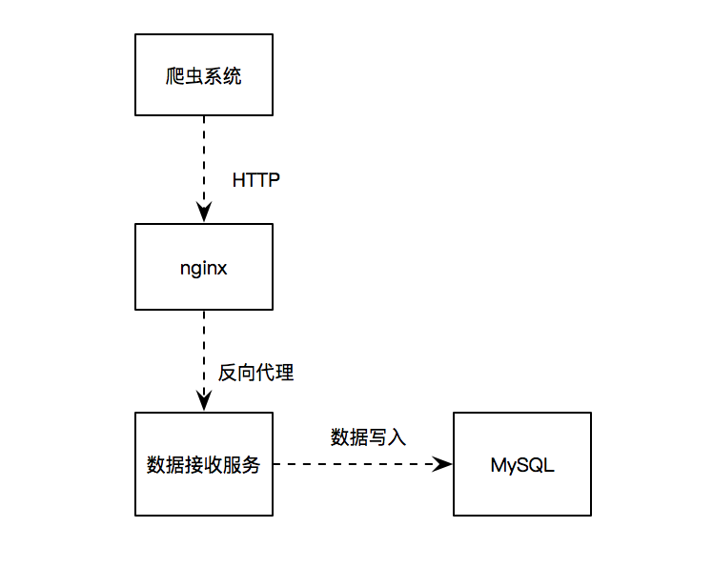

* 组件清单

|  |  |  |
| --- | --- | --- |
| 类别 | 清单 | 备注 |
| nginx | openrestry程序包 | 统一的openrestry安装包，可由运维统一提供 |
| nginx/conf/nginx.conf | nginx配置主文件，nginx启动时加载该配置文件 |
| 数据接收服务程序包 | 2-16:  /root/app/datasinker/datasinker-1.0.1 | 占用端口：8788 |
| MySQL | competitor\_analysis |  |

### 4.6.2 迁移步骤

* 前置条件

1. MySQL集群迁移：依赖于组件清单所列DB，需迁移历史数据

* 迁移步骤

1. 前置条件检查：核实各个前置条件是否满足要求
2. 两地机房MySQL数据库同步：通过主从同步机制，实时将组件清单中的MySQL数据库从杭州机房数据同步到北京机房
3. 数据接收服务程序包部署：运行用户、程序包安装位置、日志文件位置、监听端口遵循运维规划；目前接收服务包括竞品情报、竞品价格两个接口服务，两个独立部署还是整合部署，遵循运维规划；
4. nginx服务部署：运行用户、程序包安装位置、日志文件位置遵循运维规划；对外服务端口为80（保持和现网一致，避免使用方需要做配置修改）；反向代理配置部分的竞品价格接口服务、竞品情报接口服务地址根据实际情况配置
5. 服务正式切换：关闭两地机房数据库同步；修改竞品价格数据接收接口域名（暂时未定）对应的IP地址，指向北京机房

### 4.6.3 检查清单

|  |  |  |
| --- | --- | --- |
| 阶段 | 检测点 | 检测方法 |
| 数据接收服务程序包部署 | 端口正常监听 | 通过lsof -i:端口号，查看端口是否被监听 |
| 接口正常响应 | 向接口发送测试请求，查看是否返回{“status”:200} |
| 服务正式切换 | 杭州机房接口nginx的access日志文件 | 域名切换后，请求会逐渐减少，直至没有 |
| 北京机房数据库写入 | 域名切换后，请求会接入北京机房，相关数据写入数据库中，代表程序正常工作 |

**4.7 Kylin数仓BI业务组件**

### 4.7.1 组件描述

目前数仓部分通过Kylin系统，完成部分广告、资讯、嘉年华、雷神业务数据的实时统计

* 组件逻辑结构

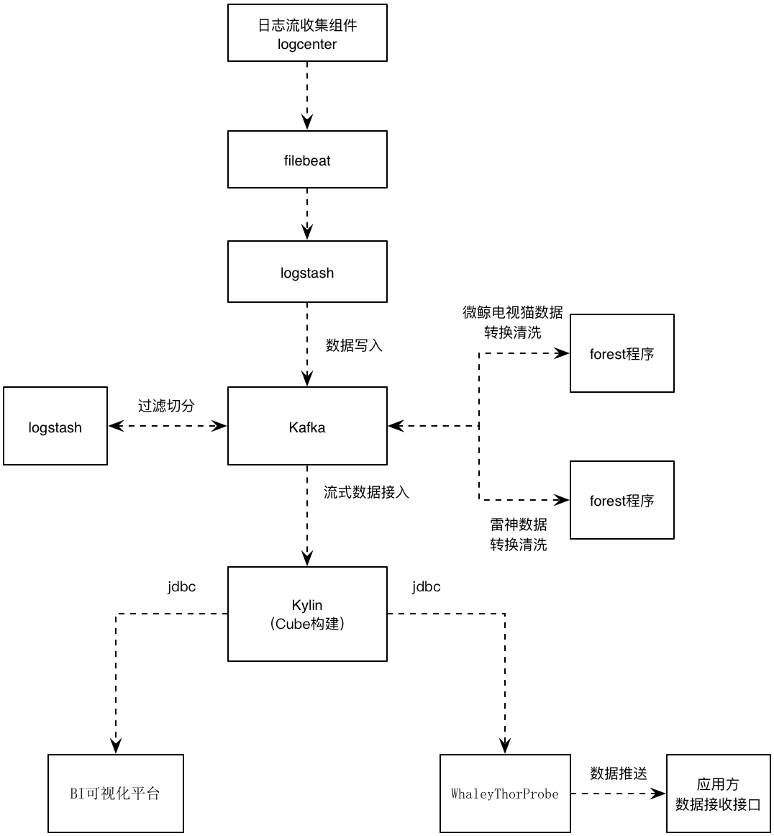

* 组件清单

|  |  |  |
| --- | --- | --- |
| **类别** | **清单** | **备注** |
| Kafka | helios-processed-log | forest、logstash输入topic：资讯+广告+嘉年华+雷神相关 |
| medusa-processed-log | logstash输入topic：资讯相关 |
| thor-probe-log | logstash输出topic：雷神相关 |
| kylin\_medusa\_hot\_play\_test  kylin\_hot\_play\_test4 | logstash输出topic：资讯相关 |
| KYLIN\_AD\_VOD\_PRE\_PLAY\_TOPIC\_TEST1  KYLIN\_AD\_VOD\_REQUEST\_TOPIC\_TEST1 | logstash输出topic：广告相关 |
| kylin\_play\_jianianhua\_v2 | logstash输出topic：嘉年华相关 |
| filebeat | 官方安装包+应用配置 | 监听logcenter日志文件 |
| logstash | 官方安装包+应用配置 | 从filebeat接收日志流 |
| 官方安装包+应用配置 | 完成topic的过滤切分 |
| forest |  | 微鲸电视猫数据转换清洗 |
| 2-22：spark用户  /home/spark/thor/ | 雷神业务数据转换清洗 |
| kylin | 参见kylin安装部署手册 | kylin数据结构信息参见confluence：http://172.16.17.100:8090/pages/viewpage.action?pageId=4423748 |
| WhaleyThorProbe | 10.10.1.1 hadoop用户  /hadoopecosystem/thor | 雷神数据推送程序WhaleyThorProbe |

### 4.7.2 迁移步骤

* 前置条件

1. 日志流收集组件迁移：监听日志流收集组件中的logcenter组件产生的日志文件，通过filebeat+logstash实时写入kafka
2. Kafka集群迁移：依赖于组件清单所列topic，但无需迁移历史数据，topic的元数据迁移参考Kafka集群迁移手册
3. 雷神数据接收接口：WhaleyThorProbe程序定期将kylin产生的雷神数据推送给该接口，该接口由应用平台组负责，对接人索湘云
4. kylin集群迁移：参见kylin迁移部署手册

* 迁移步骤

1. 前置条件检查：核实各个前置条件是否满足要求
2. filebeat部署：在每个logcenter组件服务器上对应部署一套filebeat服务
3. logstash部署：逻辑上logstash有两套实例，一套和filebeat对接，一套用作topic的过滤切分，物理部署上分离部署还是整合部署，遵循运维规划
4. forest程序部署：包括微鲸电视猫数据转换清洗、雷神业务数据转换清洗两个实例的部署
5. kylin Cube作业部署：集群迁移完毕后，有业务负责人完成Cube作业相关的其他部署和配置工作
6. WhaleyThorProbe部署：部署WhaleyThorProbe程序相关的crontab脚本

### 4.7.3 检查清单

|  |  |  |
| --- | --- | --- |
| **阶段** | **检测点** | **检测方法** |
| filebeat部署 |  |  |
| logstash部署 |  |  |
| forest程序部署 | 各个topic相关的offset值 | 通过kafka监控页面查看相关topic的数据增长情况，以及消费组的消费偏移变化 |
| Kylin cube构建 | Cube数据 | Kylin 页面可以查询数据增长情况 |
| WhaleyThorProbe部署 | crontab调度信息  日志检查 | crontab是否配置；  每个调度周期中，日志是否有输出 |

**4.8 BI作业管理平台**

### 4.8.1 组件描述

* 组件逻辑结构
* 组件清单

|  |  |  |  |
| --- | --- | --- | --- |
| 层级 | 类别 | 清单 | 备注 |
| 输入层 | MySQL | 2-15 illidan用户  illidan |  |
| 执行层 | 平台程序包 | 1-1 spark用户  /home/spark/swc  /script/bi/bi\_statistics | Jar包与shell脚本 |
| crontab执行脚本 | 1-1 spark用户  crontab脚本 |  |

### 4.8.2 迁移步骤

* 前置条件

1. MySQL集群迁移：依赖于组件清单所列DB，需迁移历史数据
2. Spark集群迁移：BI作业平台调度的作业运行于Spark 1.6的standalone集群
3. 邮件告警服务：用于作业平台调度作业过程中的告警邮件通知

* 迁移步骤
  1. 前置条件检查：核实各个前置条件是否满足要求
  2. 平台程序包部署：运行用户、程序包安装位置、日志文件位置、监听端口遵循运维规划
  3. crontab脚本部署：部署组件清单中的crontab脚本，调度相关计算任务的执行

### 4.8.3 检查清单

|  |  |  |
| --- | --- | --- |
| 阶段 | 检测点 | 检测方法 |
| 前置条件检查 | 组件清单所列MySQL数据库迁移情况：数据迁移完整性、用户账号和权限迁移完整性 | 参见基础组件MySQL迁移方案 |
| 平台程序包部署 | 部署目录及文件是否一致 | 检测相关目录的文件树结构、权限 |
| crontab脚本部署 | 检测crontab文件是否完全一致 | 完全对比两侧的crontab文件 |
| 作业运行检查 | 1、检测作业管理平台是否能正常提供服务  2、作业管理调度情况是否正常  3、邮件告警情况是否正常 | 1、BI业务线迁移部分结束后，配合BI业务线统计任务计算，执行作业调度运行，观察运行情况。  2、全量执行一天的crontab脚本，观察全部作业是否正常调度，数据是否正常产生，邮件告警服务是否正常。Mysql的illidan库是否正常记录作业调度情况。  3、添加作业任务并执行，观察作业的执行情况。 |

**4.9 BI可视化平台**

### 4.9.1 组件描述

* 组件逻辑结构

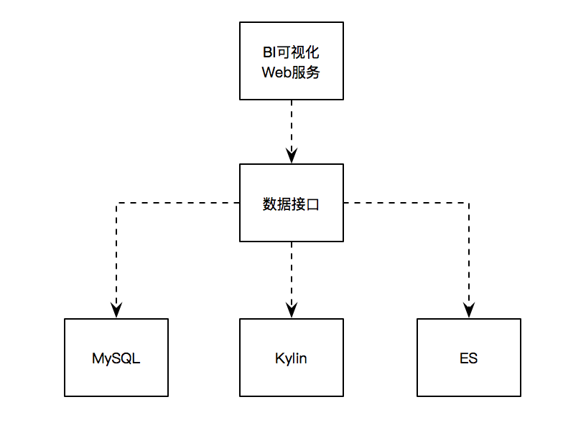

* 组件清单

|  |  |  |
| --- | --- | --- |
| 类别 | 清单 | 备注 |
| Medua-BI可视化文件前端页面目录 | playbi@bigdata-computing-02-018:/biServer/medusa-bi/portal | 前端页面静态文件目录，域名：bi.moretv.cn，端口：8090 |
| Medua-BI数据接口程序目录 | playbi@bigdata-computing-02-018:/biServer/helios-bi/server | 后台数据接口，基于play框架开发，占用9001端口 |
| Helios-BI可视化文件前端页面目录 | playbi@bigdata-computing-02-018:/biServer/medusa-bi/portal | 前端页面静态文件目录，域名：bi.whaley.cn，端口：80 |
| Helios-BI数据接口程序目录 | playbi@bigdata-computing-02-018:/biServer/medusa-bi/server | 后台数据接口，基于play框架开发，端口：9000 |
| vr-app-bi可视化文件前端页面目录 | playbi@bigdata-computing-02-018:/biServer/vr-app-bi/portal | 前端页面静态文件目录 |
| vr-app-bi数据接口程序目录 | playbi@bigdata-computing-02-018:/biServer/vr-app-bi/server | 后台数据接口，基于play框架开发，端口：9002 |
| cis-bi可视化文件前端页面目录 | playbi@bigdata-computing-02-018:/biServer/cis-bi/cis-web | 前端页面静态文件目录，域名：cisbi.aginomoto.com，端口：80 |
| cis-bi数据接口程序目录 | playbi@bigdata-computing-02-018:/biServer/cis-bi/server | 后台数据接口，基于play框架开发，端口：9003 |
| nginx | openrestry安装包 |  |
| MySQL | bi, medusa, eagletv, eagle\_bi, moretv\_bi, metis, vr\_bi, helios\_bi, whaley\_bi, orca\_bi | BI计算结果相关的MySQL数据库 |
| Kylin | 资讯播放排行相关Cube |  |
| ES | BI计算结果存储的ES数据库 |  |

### 4.9.2 迁移步骤

* 前置条件
  1. MySQL集群迁移：BI相关的MySQL数据库已完成迁移
  2. Kylin集群迁移：相关cube已构建（资讯播放排行）
  3. ES集群迁移： ES已完成服务和数据迁移
* 迁移步骤

1. 前置条件检查：核实各个前置条件是否满足要求
2. nginx部署：运行用户、程序包安装位置、日志文件位置、监听端口遵循运维规划；根据各个平台程序包要求修改配置，具体参见部署手册
3. 平台程序包部署：运行用户、程序包安装位置、日志文件位置、监听端口遵循运维规划；修改各个部署包的配置，包括MySQL数据库连接配置、Kylin连接配置、ES连接配置等等；启动后台数据接口服务，启动nginx等平台各个web服务组件
4. 平台运行联调：确认平台各项功能是否正常

### 4.9.3 检查清单

|  |  |  |
| --- | --- | --- |
| 阶段 | 检测点 | 检测方法 |
| 平台程序包部署 | 日志是否正常输出 | 查看后台数据接口目录/logs下最新的日志文件，查看是否有报错 |
| 端口是否正常占用 | 通过lsof -i:端口号，查看端口是否已被占用 |
| 平台启动运行 | 是否可以正常登陆 | 通过域名访问登录页面，输入正确的用户名和密码，查验是否能正常登录 |
| Mysql数据报表显示是否正常 | 登录后，查看新增、日活、各频道播放人数等是否可以正常显示 |
| ES数据报表显示是否正常 | 登录后查看节目播放量搜索和各频道节目播放Top200 |
| Kylin数据报表显示是否正常 | 登录后，查看资讯频道实时播放数据显示是否正常 |

**4.10 日志收集系统**

### 4.10.1 组件描述

* 组件逻辑结构

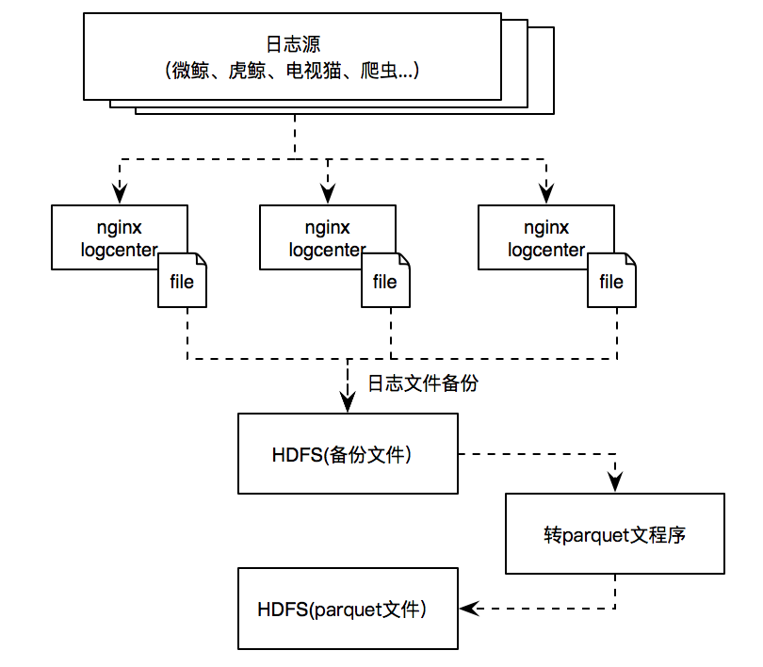

* 组件清单

|  |  |  |
| --- | --- | --- |
| 类别 | 清单 | 描述 |
| nginx | openrestry程序包 | 统一的openrestry安装包，可由运维统一提供 |
| nginx/conf/online | 业务相关的配置文件统一放置在该子目录中 |
| nginx/conf/nginx.conf | nginx配置主文件，nginx启动时加载该配置文件 |
| logcenter | logcenter程序包 | 由开发提供的logcenter程序包 |
| 日志文件备份 | WeixinLogUpload.sh  MedusaLogUpload.sh  MedusaPostLogUpload.sh  MoreTVLogUpload.sh | crontab调度的日志备份脚本，负责将logcenter产生的原始日志文件备份到HDFS中 |
| 转parquet程序 | 程序包：  MoreTVBISpark.jar  WhaleyBISpark.jar  … | 由开发提供的转parquet程序包 |
| HDFS文件目录 | /… | 日志备份目录 |
| /mbi/parquet | parquet文件存储目录【电视猫】 |
| /log/medusa/parquet | parquet文件存储目录【电视猫】 |
| /log/whaley/parquet | parquet文件存储目录【微鲸】 |

### 4.10.2 迁移步骤

* 前置条件

1. 流量复制方案：在数据迁移期及业务并行期将日志数据流量同时接入两地机房，在服务正式切换后，切断杭州机房流量
2. HDFS集群迁移：只需要提供HDFS服务即可，不依赖于HDFS的历史数据
3. Spark集群迁移：依赖于Spark 1.6的standalone集群
4. 邮件告警服务：用于计算作业过程中的错误信息邮件通知

* 迁移步骤

1. logcenter服务部署：运行用户、程序包安装位置、日志文件位置、监听端口遵循运维规划，现网端口从8080开始往后配置
2. nginx服务部署: 运行用户、程序包安装位置、日志文件位置遵循运维规划；对外服务端口为80（保持和现网一致，避免使用方需要做配置修改）；反向代理配置部分的logcenter地址根据实际情况配置
3. 启动流量复制：将日志流量同时引入到北京和杭州机房，具体操作参见流量复制方案。流量复制在其他前置条件满足前启动，以保持迁移期数据的完备性
4. 迁移期数据补全：在前置依赖组件迁移完毕后，手动启动备份脚本和转parquet程序，补全迁移期的日志备份文件、parquet文件
5. 部署日志备份脚本：运行用户、脚本位置遵循运维规范；将备份脚本提交到crontab中，每天凌晨30分调度一次，脚本位置遵循运维规划；现网部署位置/script/bi/weixin/shell
6. 部署转parquet程序：运行用户、程序包安装位置遵循运维规划，每天凌晨1点调度一次
7. 服务正式切换：在服务验证运行无误，机房服务确认整体切换后，将到杭州机房的流量切断，北京机房服务进入正式服务运行期

### 4.10.3 检查清单

|  |  |  |
| --- | --- | --- |
| 阶段 | 检测点 | 检测方法 |
| HDFS目录检查 | HDFS文件目录存在性检查 | hadoop文件shell命令检查 |
| 用户权限检查 | hadoop文件shell命令检查 |
| 部署nginx服务 |  | 遵循nginx基础组件运维标准 |
| 部署logcenter服务 | 进程检查+端口检测；  日志输出正常 | ps指令检查logcenter服务是否存在；netstat确认端口监听；tail指令检查logcenter日志是否正常输出 |
| 部署日志备份脚本 | 任务调度信息确认；  日志备份输出目录确认 | crontab -l命令检查任务是否按预期调度；查看日志备份输出目录是否按预期产生备份文件 |
| 部署转parquet程序 | 任务调度信息确认；  parquet输出目录确认； | crontab -l命令检查任务是否按预期调度；查看parquet文件输出目录是否按预期产生parquet文件 |
| 启动流量复制 | 两地机房日志文件 | 定时检测两地日志文件大小是否一致 |
| 服务正式切换 | 日常业务检查 | 遵循现网业务检查标准 |

**4.11 zeppelin**

### 4.11.1 组件描述

* 组件逻辑结构

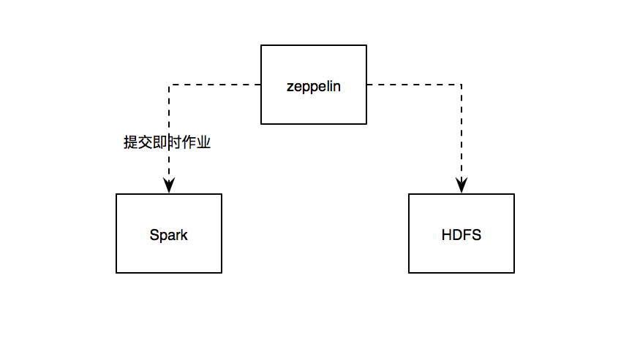

* 组件清单

|  |  |  |
| --- | --- | --- |
| 类别 | 清单 | 备注 |
| Zeppelin安装文件目录 | zeppelin@bigdata-computing-01-004:/hadoopecosystem/zeppelin-0.5.6 | 占用端口：8080 |
| Zeppelin-rom安装文件目录 | zeppelin@bigdata-computing-01-004:/hadoopecosystem/zeppelin-0.5.6-rom | 占用端口：8081 |

### 4.11.2 迁移步骤

* 前置条件

1. Spark集群迁移
2. HDFS集群迁移

* 迁移步骤

1. 将zeppelin目录进行压缩打包，上传至新集群
2. 创建zeppelin用户并配置jdk8和scala2.10环境变量
3. 解压后，修改安装目录/conf下zeppelin-env.sh文件，修改spark和hadoop的home目录
4. 修改后进入安装目录/bin下，运行./zeppelin-daemon.sh start，启动服务
5. 启动后访问web页面，点击按钮，设置spark的master地址，如下图所示：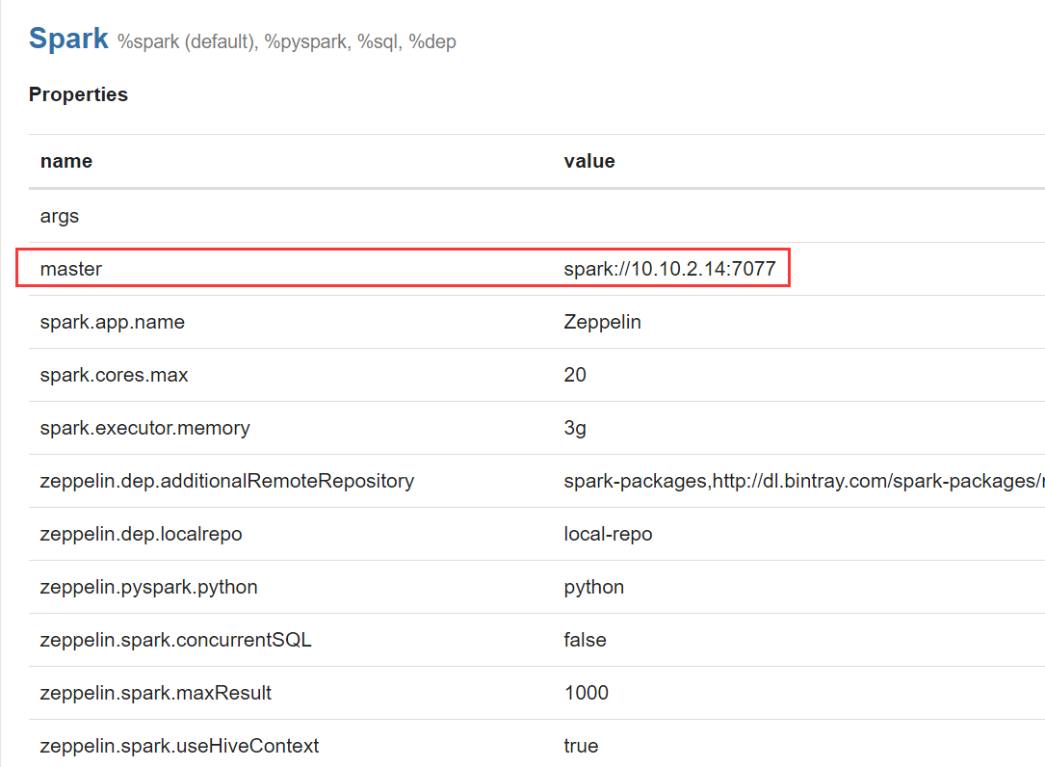
6. 修改完成后，点击restart按钮，启动远程编译器

### 4.11.3 检查清单

|  |  |  |
| --- | --- | --- |
| 阶段 | 检测点 | 检测方法 |
| 迁移部署后 | 端口是否正常占用 | 通过lsof -i:端口号，查看端口是否已被占用 |
| 访问web页面查看notebook是否都在 | 访问所安装主机的8080端口和8081端口，查看notebook是否都存在 |
| 修改页面上spark配置后 | 运行一个pannel，查看是否有报错信息 | 通过域名访问登录页面，输入正确的用户名和密码，查验是否能正常登录 |

**4.12 邮件告警服务**

### 4.12.1 组件描述

* 组件逻辑结构

运行于docker中的服务组件，镜像管理在宿主机本地docker仓库中。

* 组件清单

|  |  |  |
| --- | --- | --- |
| 类别 | 文件清单 | 描述 |
| Docker服务（邮件发送、Spark错误日志搜集、搜索数据和日志的删除） | Docker文件夹：sendmail | 内部包含了邮件发送的相关docker |

### 4.12.2 迁移步骤

* 前置条件

1、docker运行环境：docker本地运行环境，尚未应用docker集群管理系统和docker远程镜像仓库

* 迁移步骤

1. 在ucoud机房选择一台服务器安装docker；
2. 将告警邮件镜像copy到ucloud服务器；
3. 启动docker服务；

### 4.12.3 检查清单

|  |  |  |
| --- | --- | --- |
| 阶段 | 检测点 | 检测方法 |
| 服务正式切换 | 邮件发送 | 发送一个post请求看是否有正常返回，  发送Post请求示例如下：  POST http://115.231.96.81:56788/ HTTP/1.1  Content-Type:application/json;charset=utf-8  {  "from":{  "Name":"big data monitori",  "Address":"liu.qiang@moretv.com.cn"  },  "password":"\*\*\*",  "to":[ "374807117@qq.com"],  "cc":["yuan.cuili@whaley.cn", "374807117@qq.com"],  "body":"this is a test",  "subject":"this is the subject"  } |

**4.13 推荐算法组件**

### 4.13.1 组件描述

* 组件逻辑结构



说明：上述逻辑结构图的中心是“推荐作业”，涵盖了所有推荐相关的业务。

* 组件清单

|  |  |  |
| --- | --- | --- |
| 类别 | 文件清单 | 描述 |
| 推荐业务—排行榜+最热榜+收藏帮 | rankinglist.jar  ranking\_list.sh | 目前所在位置：2-22  /script/recommend/rankinglist/  执行时间：4:30 、13:00 |
| 推荐业务—moretv首页个性化 | testfrontpage.jar  frontpageV3.sh  frontpagePreprocess.sh  timeDivededRecommend.sh | 目前所在位置：2-22 /script/recommend/test  执行时间：frontpageV3.sh : 6:00；frontpagePreprocess.sh在frontpageV3.sh跑完之后跑；timeDivededRecommend.sh 0:30,4:30,8:30,12:30,16:30,20:30 |
| 推荐业务—moretv首页个性化分时段 | testfrontpage.jar  frontpageV3.sh  frontpagePreprocess.sh timeDivededRecommend.sh | 目前所在位置：2-22 /script/recommend/test  执行时间：frontpageV3.sh : 6:00 frontpagePreprocess.sh 在frontpageV3.sh跑完之后跑 timeDivededRecommend.sh 0:30,4:30,8:30,12:30,16:30,20:30 |
| 推荐业务—helios首页个性化 | testfrontpage.jar  heliosfrontpage.sh | 目前所在位置：2-22 /script/recommend/helios/old  执行时间：heliosfrontpage.sh : 4:30 |
| 推荐业务—helios首页个性化分时段 | testfrontpage.jar  heliosfrontpage.sh  frontpagePreprocess.sh  timeDivededRecommend.sh | 目前所在位置：2-22 /script/recommend/haoqi  执行时间：liosfrontpage.sh : 12:30；  frontpagePreprocess.sh在heliosfrontpage.sh跑完之后跑；imeDivededRecommend.sh每个小时的50分跑 |
| 推荐业务—大家在搜 | search\_recommend.jar  heliosSearchCode.sh  heliosSearchRecommend.sh heliosSearchRecommendRun.sh SearchCode.sh SearchRecommend.sh SearchRecommendRun.sh | 所在位置：2-17 /script/recommend/search\_hot  执行时间：6:00 |
| 推荐业务—搜索优化 | searchVV.jar  temp.sh | 目前所在位置：2-20 /script/recommend/moretv-searchVV  执行时间：9:35 |
| 推荐业务—猜你喜欢 | GuessYouLike.jar  heliosmovie.sh  heliostv.sh moretvmovie.sh  moretvtv.sh savewatch.sh | 目前所在位置：2-21 /script/recommend/guessrecommend/  执行时间：heliostv.sh : 5:00； heliosmovie.sh : 5:00； moretvmovie.sh :9:30；moretvtv.sh : 7:30(现在暂停) |
| 推荐业务—看过该电影的还看过 | PeopleAlsoLike.jar  palRecommend2.sh | 目前所在位置：2-20 /script/recommend/palRecommend/  执行时间：palRecommend2.sh : 4:40 |
| 推荐业务--音乐个性化 | MusicRecommender.jar  mvlist.sh | 目前所在位置：2-21 /script/recommend/musicrecommend/  执行时间：12:00 |
| 推荐业务—大家在看 | OthersWatchingTopology4Helios.jar | 目前所在位置：2-15 /hadoopecosystem/storm/jobs |

### 4.13.2 迁移步骤

* 前置条件

1. 数据依赖：日志文件（用户播放、收藏、浏览、点赞的日志数据）、节目数据库（mysql中节目数据）
2. 基础服务依赖：Spark集群、Hadoop集群、Casendra、Kafka、Redis、Mesos、Storm、MySQL；

* 迁移步骤

1. 将原有的计算任务打包后拷贝到新的集群中，拷贝方式为：分配5台机子，上边部署推荐程序结构为：

|  |  |
| --- | --- |
| 机器编号 | 推荐相关业务 |
| 1 | 大家在看 |
| 2 | 大家在搜 |
| 3 | 看过该电影还看过  搜索优化 |
| 4 | 猜你喜欢  首页个性化 |
| 5 | 排行榜  首页个性化分时段 |

1. 推荐计算的程序包迁移，具体目录参见组件清单；
2. 配置文件的修改：由原来的数据库依赖地址更改为新的数据库依赖（此处最好全部修改为域名地址）。
3. 计划任务的启动：按照组件清单进行启动时间进行设置。
4. 服务正式切换：停止原有计划任务，启动现有的计划任务

### 4.13.3 检查清单

|  |  |  |
| --- | --- | --- |
| 阶段 | 检测点 | 检测方法 |
| 服务正式切换 | 排行榜 | 1. 告警邮件   告警邮件的标题示例：[AI][chenghuan][moretv][NewRankingList][日期]   1. 数据库查看   数据库：2-18 db 10 -p6345  命令：redis-cli -h 10.10.2.18 -p 6345  ucloud：10.10.227.234 redis db 10  命令：同上   1. 前端数据检查（接口负责人自查） |
| 首页个性化 | 1. 告警邮件   示例：[AI][haoqi][helios][ frontpage][time]   1. 数据库查看   couchbase监控界面   1. Kafka查看消费：frontpageRecommender、heliosMainpage |
| 大家都在搜 | 1. Kafka消费：helios-search-hot、search-hot |
| 搜索优化 | 1. redis数据库(开发自查) 2. Kafka查看消费: search\_vv |
| 音乐个性化歌单 | 1. Kafka消费：heliosMvList、moretvMvList |
| 广告库存预测 | Mysql中广告数据库中查看结果插入情况（开发自查） |
| 猜你喜欢 | 1. 程序运行告警邮件   示例：[AI][xutong][helios][ heliosGuessRecommend][time]  [AI][xutong][helios][ moretvGuessRecommend][time]   1. 查看couchbase数据库（http://123.59.80.118:8091/ui/index.html#/sec=buckets&viewsBucket=test&documentsFilter=inclusive\_end=false）    查看对应的 Data Buckets（guessRecommend和heliosGuessRecommend）是否有相应数据插入。    符合以下图形，表示当天有2次数据插入：  C:\Users\hc\AppData\Roaming\Foxmail7\Temp-7932-20161130102139\QQ_图201611301610(11-30-16-11-59).jpg |
| 看过该电影的还看过 | 1. 程序运行告警邮件   示例：[AI][fangdong][helios][peoplealsolike][time]   1. redis数据库：通过命令（RANDOMKEY 随机查询键 同时显示更新时间）查看数据更新时间 2. 查看kafka监控：topic：association\_recommend、 helios\_association\_recommend |
| SDK迁移 | 需要现有各数据库与迁移后的数据库的对应关系（包括cassandra，kafka，spark，mysql，redis） |

1. **附录**

## 5.1 BI数据组件逻辑结构

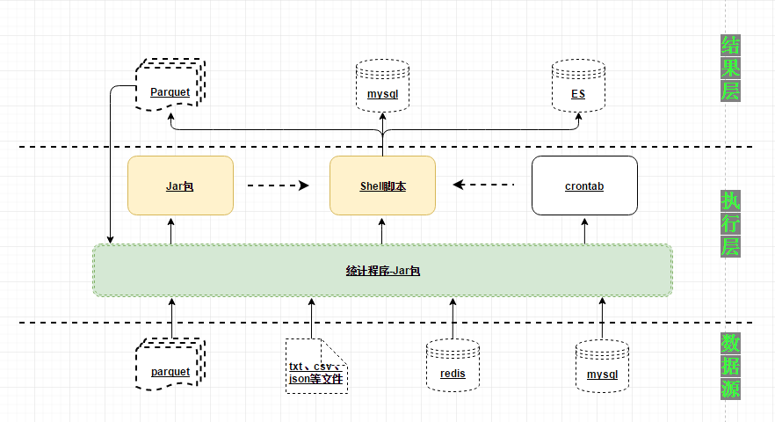

## 5.2 BI业务MySQL数据库并行&切换方案

目前BI业务计算均为T-1日数据，单个计算业务不依赖于历史数据。据此数据库切换方案如下：

1. 两地机房MySQL数据同步：在北京机房搭建MySQL从库，以主从同步机制，将数据实时从杭州机房同步到北京机房，直到业务正式切换为北京机房为止
2. 北京机房并行期计算结果存储：复制一套现网数据库结构作为并行期结果临时存储数据库
3. 并行期计算结果校对：对比临时存储库和同步从库的业务计算结果的一致性，建议每个业务组件提供自动检测脚本
4. 业务切换到北京机房：停止两地机房主从同步，北京机房MySQL从库切换为BI业务结果输出库，临时存储库可销毁